Korištenje Interneta i Google karte
Pretraži:
- Otvori Google karte i postavi pregled slojeva Satelit.
- 2. Pronađi gdje je Smiljan i kojem djelu Hrvatske pripada?
- 2. Pretraži kakvo će biti vrijeme 6.03. u Gospiću u 14:00?
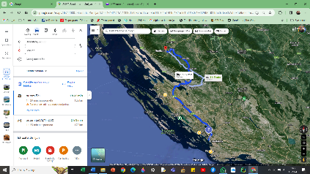
- Koliko je ulaznica i radno vrijeme Memorijalnog centra Nikola Tesla?
- Koliko je km udaljeno mjesto Smiljan od Brodarice?
- Postoje li autobusne linije ili vlakovi do Smiljana?
- Kopiraj ovdje poveznicu na Memorijalni centar Nikola Tesla.
- Kad pronađeš odredište umetni snimku zaslona u ovaj dokument:
- Dodaj Adventure park Likos u svoju pretragu. Otvori poveznicu: https://maps.app.goo.gl/VihgFdXFgSJYVKht7
- Pronađi gdje bi mogli pojesti pizzu te provjeri radi li subotom i nedjeljom.
- Pronađi koristeći Google karte svoju kuću te provjeri pokriva li Street view tvoju ulicu?
- Pretraži najkraći put i napiši koliko je hodom tvoja kuća udaljena od škole? Pronađi lokaciju naše škole te je kopiraj i podijeli ovdje?
- Preuzmi na svoj mobilni uređaj offline kartu za cijelu Hrvatsku.
- Istraži što to je GPS te kopiraj odgovor ovdje?

